Os yw dyddiad dod i ben cwrs wedi mynd heibio yn Turnitin pan fydd asesiadau i'w cynnal o hyd, gellir golygu'r dyddiad dod i ben drwy fynd i Turnitinuk.com. Bydd hyn yn ailactifadu cwrs sydd wedi dod i ben hefyd
Gellir cael cyfarwyddiadau ar gyrchu'r safle yma.
- Mewngofnodwch i'r wefan a dewis yr opsiwn Hyfforddwr o'r gwymplen ar frig y sgrîn.
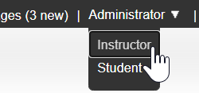
- Canfyddwch y dosbarth rydych chi'n chwilio amdano yn eich rhestr o ddosbarthiadau.
Os ydych chi wedi gweithio gyda Blackboard yn y gorffennol, byddwch yn gweld eich modiwlau Blackboard wedi'u rhestru ar wahân i Canvas, felly gwnewch yn siŵr eich bod chi'n chwilio yn y rhestr gywir.
Bydd gan y rhestr Blackboard y pennawd Prifysgol Abertawe. Bydd eich rhestr Canvas wedi'i rhestru o dan Canvas.
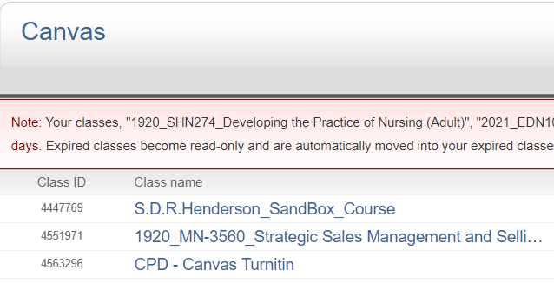
- Mae gan bob cwrs ar y rhestr Eicon Cocsen yn y golofn golygu. Cliciwch ar y cocsen sy'n benodol i'ch cwrs chi.
- Bydd hyn yn mynd â chi i ffurflen olygu.
- Bydd angen i chi roi maes pwnc yn y dosbarth, drwy ddewis o'r gwymplen (mae "other" ar gael os na fydd un sy'n edrych fel ei fod yn cyd-fynd yn iawn).
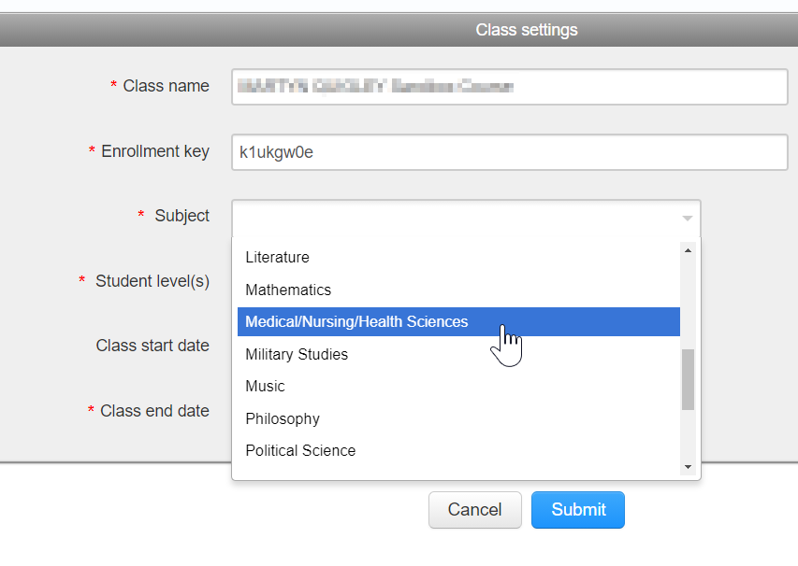
- Bydd angen i chi ddewis lefel astudio o'r gwymplen.
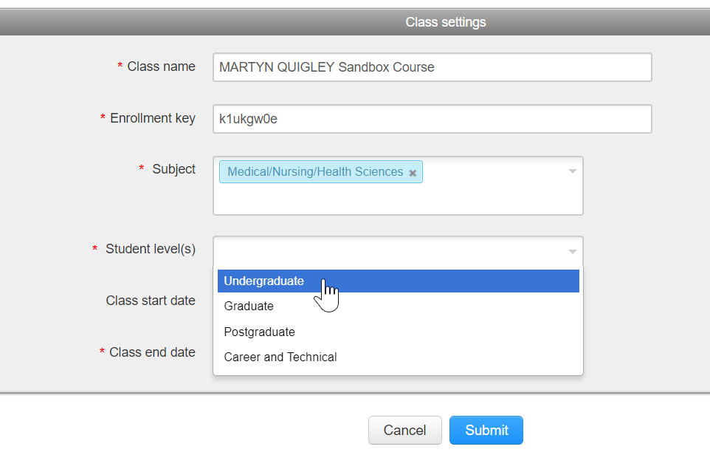
- Gan ddefnyddio eicon y calendr i agor dewisiadau calendr, dewiswch y dyddiad rydych chi am i'r dosbarth ddod i ben arno.
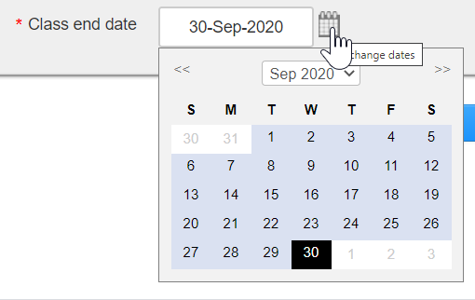
- Yn olaf, cofiwch glicio ar y botwm Cyflwyno Glas ar waelod y dudalen.
Os ydych chi am ail-wirio bod eich gosodiadau wedi'u cadw, ewch yn ôl i'r rhestr o ddosbarthiadau a dylai fod "Active" wedi'i nodi yng ngholofn statws y dosbarth.

